Поднестинг: | 2021.07.05 - корпуса июль склад001, (#1 of 24) | Дата: Monday, July 05, 2021, 14:14:35
 |  | Номер карты раскроя:
Размер и материал листа: | 2500 x 1200 x 0.8 (мм), Нержавеющая сталь
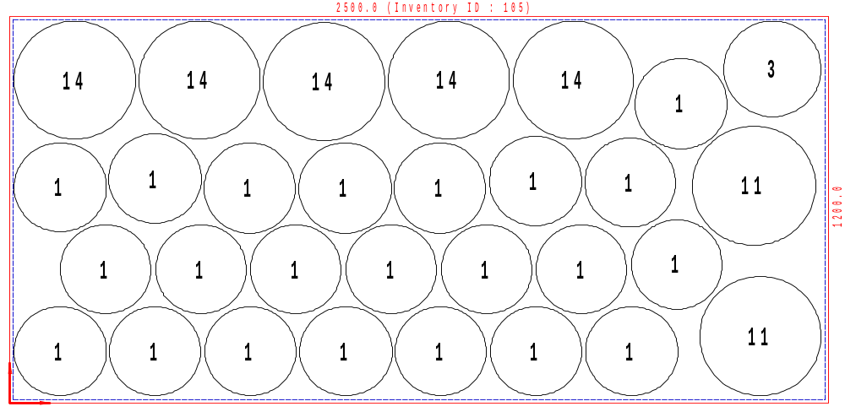
Используемый размер | Кол-во листов | Кол-во деталей | Эффективность | Отход | Расчетное время | Скорость, мм | Оператор ЛК | Примечание
2485.9 x 1187 | 48 | 30 | 75.19 % | 24.814 % | 00:03:53 | 9000

Детали в поднестинге:
№ | Файл модели | Эскиз | Размеры X/Y (мм) |  | Количество деталей  Размещенное / заказанное
1 | Корпус - К-08.1612.001.DFT |  | 285 | 285 | 22 | 2399
3 | Корпус - К-08.1618.001.DFT |  | 305 | 305 | 1 | 2051
11 | Корпус - К-08.2431.001.DFT |  | 380 | 380 | 2 | 800
14 | Корпус - К-08.2626.001.DFT |  | 375 | 375 | 5 | 826

